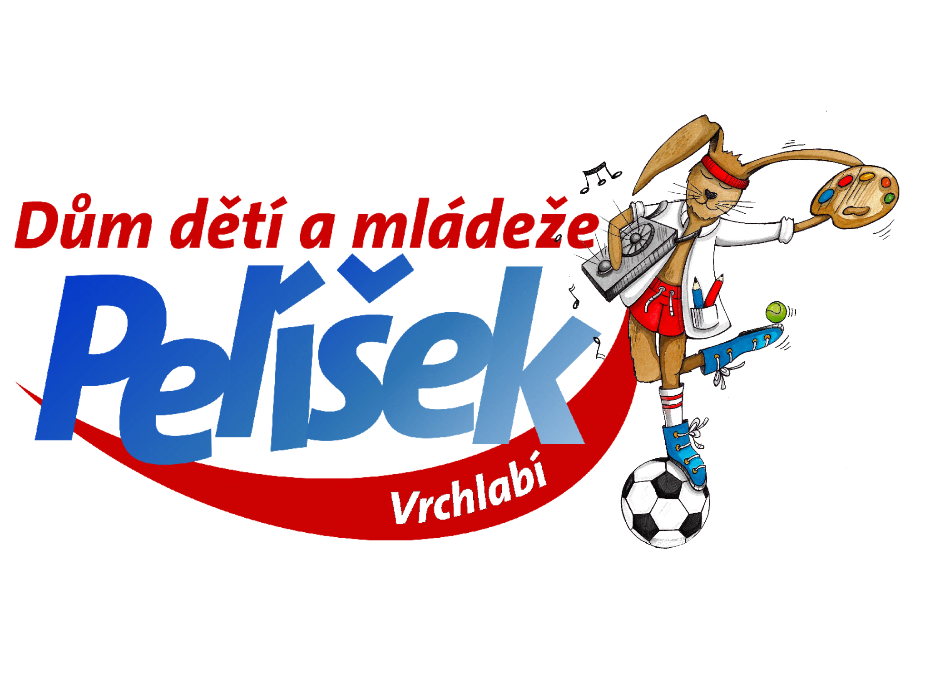
DŮM DĚTÍ A MLÁDEŽE Pelíšek
VRCHLABÍ

Husova 212, 54311 VRCHLABÍ tel. 499 422 142

---------------------------------------------------------------------------------------------------------------

Akční plán DDM Pelíšek pro školní rok 2025-26
....................................................................................
Akční plán vzdělávání, který bude prioritně zaměřen na rozvoj kvalitního a inkluzivního zájmového vzdělávání dětí a žáků, studentů a veřejnosti. Zahrnuje oblasti předškolního a základního vzdělávání, zájmového a neformálního vzdělávání. Tomuto zaměření odpovídá území realizace i výběr partnerů.
Cílem je podpořena spolupráce zřizovatelů, škol a ostatních aktérů ve vzdělávání, to znamená společné informování, vzdělávání a plánování partnerských aktivit pro řešení místně specifických problémů a potřeb. Tato spolupráce povede k:
- systémovému zlepšení řízení školských zařízení a subjektů prostřednictvím začleňování dlouhodobého plánování jako nástroje ke kvalitnímu
- sdílenému porozumění cíle orientace na kvalitní vzdělávání.
- podpoře zájmových kroužků se slabšími výsledky a rozvoji potenciálu každého žáka.
- dostupnosti kvalitního vzdělávání každého dítěte/žáka v zařízení
- zlepšení spolupráce v DDM a využívání místních mimoškolních zdrojů pro rozvoj vzdělávání dětí a žáků a ke zlepšení spolupráce s rodiči.
- Podpora aktuálních společenských a kulturních témat v projektech a aktivitách města

Akční plán vychází ze základních dokumentů DDM Pelíšek Vrchlabí, kterými jsou Školní vzdělávací program, plán práce na školní rok 2025-26, plány oddělení, výroční zpráva DDM 2024-5

Charakteristika školského zařízení pro vzdělávání volného času
Dům dětí a mládeže Pelíšek Vrchlabí je klasickým mimoškolním zařízením. Vyhláška MŠMT ČR číslo 74/2005 Sb., o střediscích pro volný čas dětí a mládeže vymezuje, že střediska pro volný čas dětí a mládeže jsou příspěvkovými organizacemi, které se zřizují jako domy dětí a mládeže s širokou zájmovou působností zahrnující obory alespoň ze dvou zájmových oblastí. Jejich činnost se řídí platnou legislativou ve formě zákonů, vyhlášek a strategických programů České republiky.

Zájmové vzdělávání
Zájmové vzdělávání je souhrn výchovně vzdělávacích, poznávacích, rekreačních a dalších systematických, ale i jednorázových činností a aktivit, směřujících k účelnému a efektivnímu naplnění volného času a umožňujících získat vědomosti a dovednosti mimo organizovanou školní výuku. Plní funkci výchovnou, vzdělávací, kulturní, zdravotní (regenerační a relaxační), sociální a preventivní. Vede účastníky k seberealizaci a sebepoznávání, objevování vlastních schopností a jejich rozvíjení. Tím se podílí na kultivaci osobnosti, na rozvoji talentů a vede k vytváření a utužování sociálních vztahů a vazeb. (Bílá kniha, 2001).

Personální zajištění
Interních pg.pracovníků | 2 | Úvazek 100%
Interních pg.pracovníků | 2 | Úvazek 75%
Interních pg.pracovníků | 3 | Úvazek 25%
Pracovník klubovna | 1 | Úvazek 50% | MAS
Interních nepedagogických | 3 | Úvazek 50% | 2x úklid  1x domovník
Interních nepedagogických | 1 | Úvazek 25% | 1x domovník
Účetní | 1 | Úvazek 100%
Pokladní | 1 | Úvazek 25%
1/ Pravidelná zájmová činnost
Zájmové útvary oddělení TS Oliver Techniky, Sportu, klubové činnosti
Viz plán práce
Projekt Dofe
Projekt angličtina ve školách Vrchlabska
Projekt JAK
Klubová činnost s MAS
2.Příležitostná zájmová činnost
Viz plán práce

B/ spontánní akce/nabídkové akce a aktivity pro veřejnost
Viz plán práce
C/ ostatní akce /soutěže, závody, přehlídky turnaje, zájezdy, vystoupení, výstavy…
Viz plán práce

3. Prázdninová činnost

Tematická a celoroční jednodenní, vícedenní

Hlavní prázdniny- táborová činnost
INDIVIDUÁLNÍ PRÁCE:
- péče o talentované děti formou individuální přístupu na jednotlivých odděleních v oblastech
společenských věd, technických oborech, sportu a tělovýchovy, tanečních oborech, nadstandardních
tréninků
- práce s vedoucími oddělení, pedagogy, veřejností
- příprava a pomoc při talentových zkouškách, příprava na soutěže, závody, přehlídky
- odborná pomoc v oblasti dekoratérství, hudební střihy, mazání lyží- dle oddělení
- vedení praxe na DDM
- péče o talentované děti / individuální práce, nadstandardních tréninků, tréninkové plány /
- konzultace a poradenská činnost s veřejností v oblasti pohybových, tanečních, kulturních a
společenských aktivit
- metodika-příprava pedagogických výstupů pro MŠ, ZŠ
- metodická pomoc začínající vedoucíma dobrovolným pracovníkům, ukázkové hodiny
- odborná metodická a praktická pomoc v oblasti choreografie individuálních skladeb
- poradenství v oblasti fyzické přípravy pro ženy / ad kondiční cvičení /
- zastupování vedoucích ZÚ za jejich nepřítomnosti
- vedení pohybové výchovy ve středisku Světlo ve Vrchlabí - denní stacionář Diakonie

Materiální podmínky
DDM Pelíšek provozuje svoji činnost na dvou budovách, které má v pronájmu od zřizovatele Města Vrchlabí. Hlavní budova sídlí v ulici Husova 212, kde jsou umístěny oficiální kanceláře a probíhají tam činnosti především technického a společensko-vědního charakteru. K této budově patří velká zahrada se zahradním domkem, který slouží jako turistická ubytovna. Obě budovy jsou rozloženy v rozdílných částech města, vzdálených více jak 1,5km. Jedná se o historické budovy, které vyžadují průběžné drobné rekonstrukce a obnovu stávajícího technického zabezpečení. Jedná se hlavně o drobné opravy.
Vybavení vnitřních prostor v roce 2024-25 – probíhaly a obnovy a vybavení kanceláří a kluboven. Klubovny, učebny a sály budou modernizovány dle potřeb včetně vybavení. Učebny jsou koncipovány tematicky-zde jsou vytvořeny podmínky pro specifickou činnost zájmových útvarů s odborným zaměřením. (viz příloha).
DDM v současné době má k dispozici služební vozidlo.

Finanční zdroje
MÚ provozní náklady
MŠMT mzdy
Granty MÚ
Granty a dotační programy
OP JAK inovativní metody
Zápisné do ZÚ
Reklamní smlouvy
dary
ostatní zdroje
- maximální využití grantových projektů pro činnost zařízení dle aktuálních potřeb a vývoje
- podpora reprezentační činnosti s ohledem na dosažené výsledky, podpora materiální
Zapojení do MAP Vrchlabska

VNITŘNÍ ČINNOST:
- zajištění provozu na obou budovách DDM, příprava rozvrhů činnosti zájmových kroužků,
plánů příležitostných aktivit, pedagogických služeb
- porady a školení externích vedoucích
- individuální konzultace a odborná pomoc vedoucím ZÚ, zastupování v době nepřítomnosti
- průběžné vzdělávání, sebevzdělávání
- zajišťování a organizace účasti na soutěžích
- metodická práce s vedoucími ZÚ
- organizační práce a pomoc při nákupu materiálů pro oddělení
- zajištění podmínek pro činnost jednotlivých ZÚ (prostory, rozvrh)
- spolupráce a koordinace na akcích DDM
- podklady pro formulářů výkazů práce pro oddělení a řízení DDM
- přehledy docházky, odpracovaných hodin, akcí, podklady pro mzdy externích pracovníků
- vyúčtování akcí a finanční zpracování
- podklady pro finanční přehledy TS Oliver
- využití grantové politiky města a regionu
- vnitřní agenda oddělení-plány, hodnocení, smlouvy (dohody, příkazní smlouvy, smlouvy o pronájmu)
- průběžné vzdělávání a zajišťování odborných seminářů pro vedoucí oddělení
- pronájmy na budově

MATERIÁLNÍ ČINNOST:
- obnova materiálního zabezpečení a vybavení oddělení, kluboven a místností na budovách DDM
- údržba strojů a zařízení oddělení, evidence
- výroba dekorací a výzdoby kluboven a heren
- nákup materiálů a pomůcek pro ZÚ
- opravy na budovách- výměna plynových kotlů
- zajistit odpovídající finanční prostředky na provoz a činnost DDM
- získávání a vyúčtování grantů / Škoda, MÚ, Královéhradecký kraj/
- ve spolupráci s MÚ Vrchlabí – výměna oken na budově Domeček, koupelna
- pronájmy místností a kluboven pro ostatní subjekty, maximální využívání prostor DDM
- Průběžně provádět pravidelnou údržbu a opravy počítačů.
- Zajištění provozu budovy kanceláře a skladových prostor TS Oliver
- údržba, opravy a obnova aparatury / dovybavení malý sál, oprava věže/
- zajištění výroby kostýmů pro soubory a akce oddělení

Vrchlabí 1.9.2025 Zpracovala: Mgr.Ivona Čivrná

